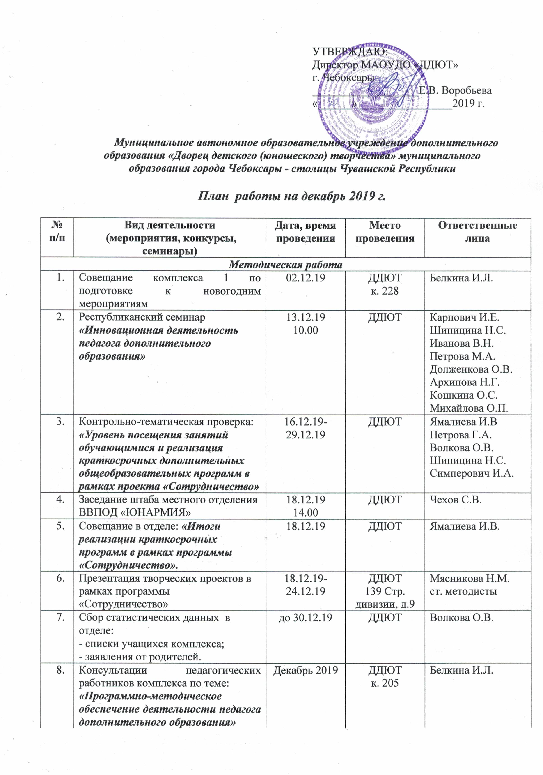
Организационно-массовая работа
 | Мастерская Деда Мороза | 01.12.19-20.12.19 | ДДЮТ | Волкова О.В.  пдо
 | Республиканский конкурс «Письмо Деду Морозу» | 01.12.19-20.12.19 | ДДЮТ | Симперович И.А. Изотова Н.Н.
 | Республиканский конкурс творческих работ «Разноцветная зима» | 01.12.19-20.12.19 | ДДЮТ | Симперович И.А.  Изотова Н.Н.
 | Благотворительная акция «Новогоднее чудо» | 02.12.19-20.12.19 | ДДЮТ | Кошкина О.С.
 | Единый день безопасности в сети Интернет | 03.12.19 | ДДЮТ | Долженкова О.В.  Петрова М.А.
 | Встреча с врачом «Здоровье - это жизнь!» для учащихся д/о ДДЮТ | 04.12.19  16.00 | ДДЮТ  139 Стр. дивизии, д 9 | Петрова М.А.
 | Городской конкурс новогодних масок «Мама, папа, я – креативная семья» | 04.12.19-20.12.19 | ДДЮТ | Михайлова О.П.
 | Концертно-игровая программа  «От сердца к сердцу» для детей с ОВЗ | 05.12.19  11.30 | РЦ для детей и подростков с ОВЗ | Петрова М.А.
 | Юбилей детского сада №202 | 05.12.19  18.00-21.00 | ДДЮТ  Актовый зал | Симперович И.А.
 | «Ярмарка ремесел» | 07.12.19  11.00-14.00 | ДДЮТ  Мраморный зал | Симперович И.А.
 | Всероссийский творческий конкурс «Волна талантов» | 08.12.19  (весь день) | ДДЮТ  Актовый зал | Симперович И.А.
 | Концертная программа «Дорогою добра», посвященная Дню инвалида | 09.12.19  13.00 | НОШ №3 | Кошкина О.С.
 | Лекторий «Пассажиры и пешеходы» для учащихся ОУ | 10.12.19  14.30 | ЦГБ им. Маяковского | Петрова М.А.
 | Городской смотр-конкурс «Юный патриот» для учащихся 3-5 классов | 10.12.19-12.12.19  11.00 | ДДЮТ | Чехов С.В. Щенников М.А.  Терентьев В.Г.
 | Научно-просветительская конференция «Государственные символы Российской Федерации» | 11.12.19  16.00 | ДДЮТ | Чехов С.В. Щенников М.А.  Терентьев В.Г.
 | Городская выставка-конкурс «Новогодняя игрушка» | 15.12.19-15.01.20 | ДДЮТ | Волкова О.В.
 | Аттестация учащихся. Контрольные срезы за 1 полугодие в д/о. | 15.12.19-28.12.19 | ДДЮТ  в д/о по расписанию | Педагоги комплекса 2
 | Соревнования по огневой подготовке среди слушателей 1-3 курсов  «Новогодний салют» | 16.12.19-19.12.19  16.00 | ДДЮТ | Чехов С.В. Щенников М.А.  Терентьев В.Г.
 | Городской конкурс «Зимние узоры» для обучающихся 1-4 классов ОУ г.Чебоксары | 16.12.19-17.01.20 | ДДЮТ | Архипова Н.Г.
 | Квест «В гости к Снегурочке» | 16.12.19-23.12.19 | ДДЮТ | Симперович И.А.  Изотова Н.Н.
 | Республиканский конкурс «Новогодний маскарад» | 17.12.19 | ДДЮТ | Симперович И.А.  Ямуткова Н.А.
 | Праздничная программа «Новый год в «Профи дзюдо» | 18.12.19 | ДДЮТ | Шипицина Н.С.  Петрова Г.А.
 | Концерт студии танца «Триумф» «Новогодний бум» | 21.19.19 | ЧГИКИ | Милашина Х.А.
 | Праздничная программа «Новый год у ворот» | 21.12.19  15.00 | Клуб «Неон» | Ямалиева И.В. Куртыгин Д.С.
 | Турнир по шахматам на призы Деда Мороза «Новый год в Шахматном Королевстве», д/о «Дебют» | 23.12.19  17.00 | ДДЮТ | Мясников В.Н.
 | Новогодние и рождественские представления «В погоне за Лариской или крысиный переполох» | 23.12.19-30.12.19  03.01.20-05.01.20 | ДДЮТ | Николаева Н.В.  Белкина И.Л.  Симперович И.А.  Шипицина Н.С.
 | Творческие отчеты детских объединений за полугодие «Акварели», «Нюанс», «Эревет», «Галатея» | 23.12.19-29.12.19 | ДДЮТ | Белкина И.Л.  пдо
 | Танцевальный спектакль по мотивам сказки «12 месяцев» студия танца «Триумф» | 24.12.19 | ЧГИКИ | Милашина Х.А.
 | Творческий отчет д/о «Гитара» | 24.12.19 16.30, 18.30 | ДДЮТ  139 Стр. дивизии, д.9 | Митрофанова А.Л.
 | Новогодний вечер для слушателей Детской полицейской академии | 25.12.19  16.00 | ДДЮТ | Чехов С.В. Щенников М.А.  Терентьев В.Г.
 | Творческий отчет д/о «Эврика» | 26.12.19  18.00  27.12.19  18.00  28.12.19 18.00 | ДДЮТ  139 Стр. дивизии, д.9 | Емельянова Н.А.  Емельянов В.М.
 | Турнир по дзюдо на призы Деда Мороза «Новый год пришел опять» | 27.12.19  17.00 | ДДЮТ  п/к «Фотон» | Степанов В.П. Евлампиев А.А.
 | Городской фотоконкурс «Мороз и солнце – день чудесный» | 28.12.19 -18.01.19 | ДДЮТ | Симперович И.А.  Ямуткова Н.А.

Участие воспитанников и педагогов
в конкурсах, мероприятиях и выставках разного уровня
№ п/п | Вид деятельности (мероприятия, конкурсы, семинары) | Дата и время проведения | Место проведения | Ответственные лица
 | 1 этап Кубка г. Кстово по быстрым шахматам | 01.12.19 | г. Кстово | Мясников В.Н.
 | 2-ой этап межрегионального турнира по дзюдо «Кубок Симбирска» | 01.12.19 | г. Ульяновск | Иванов В.П.  Евграфов В.Ю.
 | Участие в IV Международном вокально-хореографическом конкурсе «Рыжий кот» | 01.12.19 | Чебоксары | Белкина И.Л.  Кузнецова Е.А.
 | Участие в мастер – классе и концерте, посвященном 90- летию Чебоксарского музыкального училища | 02.12.19 | Музыкальное училище | Белкина И.Л.  Туртушов В.В.  Порфирьева О.С.
 | Открытое Первенство г. Кирово-Чепецк по дзюдо | 06.12.19-07.12.19 | г. Кирово-Чепецк | Иванов В.П.  Евграфов В.Ю.
 | Открытые соревнования по спортивному туризму на пешеходных дистанциях «Цивильский залинг» | 07.12.19 | г. Цивильск | Соколан Ю.В.
 | Участие ансамбля народных инструментов «Эревет» во Всероссийском конкурсе вокально-инструментального исполнительства им. Воробьевых | 07.12.19 | Чебоксары | Белкина И.Л.  Федотов С.В.
 | Участие во Всероссийском детском хореографическом конкурсе «Волна талантов» | 08.12.19 | Чебоксары | Белкина И.Л.  Милашина Х.А.  Мамиконова А.Г.
 | Участие во Всероссийском конкурсе хореографического и художественного творчества «Волна талантов» | 08.12.19 | Чебоксары | Ямалиева И.В.  Куртыгин Д.С.
 | Кубок Республики Марий-Эл по дзюдо | 08.12.19 | г. Йошкар-Ола | Иванов В.П.  Евграфов В.Ю.
 | Респ. соревнования спортивному туризму на пешеходных дистанциях «Золотой карабин» -2 этап | 08.12.19 | г. Цивильск | Соколан Ю.В.
 | Участие ансамбля «Галатея» («Хрустальная туфелька») во Всероссийском конкурсе «Волна талантов» | 08.12.19 | ДДЮТ | Симперович И.А
 | Республиканский конкурс туристских походов в зачет туриады ЧР | 10.12.19 | ЮНИТЭКС | Соколан Ю.В.
 | Турнир по дзюдо ко Дню образования органов безопасности РФ | 14.12.19 | г. Пенза | Иванов В.П.  Евграфов В.Ю.
 | Соревнования по дзюдо на призы ООО «Марикоммунэнерго» | 14.12.19 | г. Козьмодемьянск | Иванов В.П.  Евграфов В.Ю.
 | Участие в турнире по спортивным бальным танцам «Восходящие звезды» | 15.12.19 | Ульяновск | Ямалиева И.В.  Емельянова Н.А.  Емельянов В.М.
 | Открытый городской турнир по дзюдо «Кроха» на призы Деда Мороза | 16.12.19 | г. Чебоксары | Иванов В.П.  Евграфов В.Ю.  Степанов В.П. Евлампиев А.А.
 | Участие во Всероссийском детском хореографическом фестивале - конкурсе «Танцуй, Казань» | 18.12.19 | г. Казань | Белкина И.Л.  Мамиконова А.Г.
 | Межрегиональный конкурс знатоков географии и туризма Чувашии | 20.12.19 | ФГБОУ ВО ЧГУ им. И.Н. Ульянова | Соколан Ю.В.
 | VII республиканский экологический форум «Зеленая Чувашия» | 20.12.19 | г. Чебоксары | Волкова О.В.
 | Участие в турнире по спортивным бальным танцам «Зимнее танго -2019» | 21.12.19-  22.12.19 | Н.Новгород | Ямалиева И.В.  Емельянова Н.А.  Емельянов В.М.
 | Открытый рейтинговый турнир по быстрым шахматам среди мальчиков и девочек 2007 г.р. и моложе «Новогодний рапид» | декабрь | г. Чебоксары | Мясников В.Н.
 | Чемпионат Чувашии по классическим шахматам | декабрь | г. Чебоксары | Мясников В.Н.
 | Республиканский конкурс «Разноцветная зима» | декабрь | ДДЮТ | педагоги
 | Международный творческий конкурс «Моё хобби» | В течение месяца | г. Самара | педагоги

Заместитель директора Н.В. Николаева

